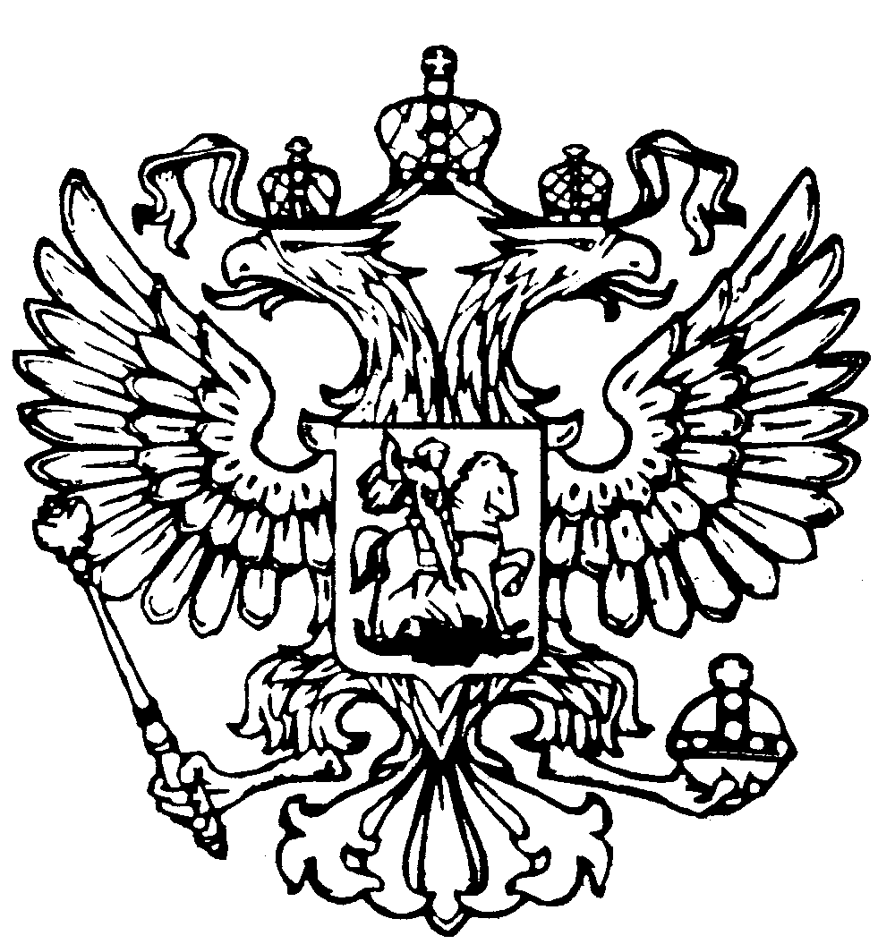
Российская Федерация
Республика Адыгея
Совет народных депутатов
муниципального образования
«Дукмасовское сельское поселение»

П Р О Т О К О Л № 13
тринадцатая сессия Совета народных депутатов МО «Дукмасовское сельское поселение»

х.Дукмасов 30 января 2007г.

Всего депутатов 10
Присутствовало 9

На сессию приглашены и присутствовали руководители сельскохозяйственных предприятий , учреждений образования и культуры, представители общественных организаций, муниципальные служащие администрации МО «Дукмасовское сельское поселение».

Сессию открыл председатель Совета народных депутатов Дукмасовского сельского поселения - В.П.Шикенин

Присутствующие приветствовали Государственные Флаги Российской Федерации и Республики Адыгея.

Единогласно утвердили повестку дня сессии :

- Об отмене постановления Совета народных депутатов МО «Дукмасовское сельское поселение» от 25.04.2006 г. № 13 Положение « Об административной комиссии»
Докл. глава администрации МО «Дукмасовское сельское поселение»-Шикенин В.П.
- Об отмене постановления Совета народных депутатов МО «Дукмасовское сельское
поселение» от 25.04.2006 № 13/1 « О составе административной комиссии»
Докл. глава администрации МО «Дукмасовское сельское поселение»- Шикенин В.П.

- О внесении изменений в Постановление Совета народных депутатов МО
«Дукмасовское сельское поселение» от 29.09.2006 года № 30 « Об установлении
земельного налога».
Докл. землеустроитель администрации МО «Дукмасовское сельское поселение»-
Железняков В.А.

- О передаче полномочий «Контроль за исполнением бюджета поселения».
Докл. главный специалист –финансист Железнякова Л.Л.

5.О денежном вознаграждении лиц, замещающих муниципальные должности МО
»Дукмасовское сельское постановление» и денежном содержании муниципальных служащих МО «Дукмасовское сельское поселение».
Докл. главный специалист –финансист Железнякова Л.Л.

6. Об оплате труда работников, замещающих должности, не отнесенные к муниципаль-
ным должностям, осуществляющих техническое обеспечение деятельности органов мест-
ного самоуправления МО «Дукмасовское сельское поселение».
Докл. главный специалист –финансист Железнякова Л.Л.

1.СЛУШАЛИ :Об отмене постановления Совета народных депутатов МО «Дукмасовское сельское поселение» от 25.04.2006 г. № 13 Положение « Об административной комиссии»
Докл. глава администрации МО «Дукмасовское сельское поселение»-Шикенин В.П.

ПОСТАНОВИЛИ:
Отменить Постановление Совета народных депутатов МО «Дукмасовское сельское
поселение» от 25.04.2006 г. № 13 Положение «Об административной комиссии»
Принято единогласно.
2.СЛУШАЛИ: Об отмене постановления Совета народных депутатов МО «Дукмасовское сельское поселение» от 25.04.2006 № 13/1 « О составе административной комиссии»
Докл. глава администрации МО «Дукмасовское сельское поселение»-Шикенин В.П.

ПОСТАНОВИЛИ: Отменить постановление Совета народных депутатов МО
«Дукмасовское сельское поселение» от 25.04.2006 года № 13/1 « О составе
административной комиссии.
Принято единогласно.
3. СЛУШАЛИ : О внесении изменений в Постановление Совета народных депутатов МО «Дукмасовское сельское поселение» от 29.09.2006 года № 30 « Об установлении
земельного налога».
Докл. землеустроитель администрации МО «Дукмасовское сельское поселение»-Железняков В.А.

ПОСТАНОВИЛИ: Внести изменения в Постановление Совета народных депутатов
МО «Дукмасовское сельское поселение» от 29.09.2006 года № 30 « Об установлении
земельного налога»
Принято единогласно.

- СЛУШАЛИ : О передаче полномочий «Контроль за исполнением бюджета поселения».
Докл. главный специалист –финансист Железнякова Л.Л.

ПОСТАНОВИЛИ : 1. Передать полномочия по контролю за исполнением бюджета
МО «Дукмасовское сельское поселение» в Совет народных депутатов МО «Шовге-
новский район».
Принято единогласно.

СЛУШАЛИ : 5.О денежном вознаграждении лиц, замещающих муниципальные должности МО «Дукмасовское сельское постановление» и денежном содержании муниципальных служащих МО «Дукмасовское сельское поселение».
Докл. главный специалист –финансист Железнякова Л.Л.

ПОСТАНОВИЛИ : 1. Установить с 1 февраля 2007 года :
- размеры денежного вознаграждения лиц, замещающих муниципальные
Должности МО «Дукмасовское сельское поселение» ;
- размеры денежного содержания муниципальных служащих муниципальной
службы МО «Дукмасовское сельское поселение».
Принято единогласно.

СЛУШАЛИ : 6. Об оплате труда работников, замещающих должности, не отнесенные к муниципальным должностям, осуществляющих техническое обеспечение деятельности органов местного самоуправления МО «Дукмасовское сельское поселение».
Докл. главный специалист –финансист Железнякова Л.Л.

ПОСТАНОВИЛИ : 1. Установить с 01 февраля 2007 года :
- размеры денежного содержания работников, занимающих должности, не отнесенные к муниципальным должностям, осуществляющих техническое обеспечение деятельности местного самоуправления МО «Дукмасовское сельское поселение».
Принято единогласно.

Глава муниципального образования «Дукмасовское сельское поселение»__________________________В.П.Шикенин

Российская Федерация
Республика Адыгея
Совет народных депутатов
муниципального образования
«Дукмасовское сельское поселение»

х.Дукмасов 30.01.2007 года
№ 40

П О С Т А Н О В Л Е Н И Е

Об отмене постановления Совета
народных депутатов МО «Дукмасовское
сельское поселение» от 25.04.2006 г.
№ 13 Положение « Об административной комиссии»

В соответствии с Законом Республики Адыгея № 56 от 9 января 2007 года « Об административных правонарушениях» Совет народных депутатов МО «Дукмасовское сельское поселение»

П О С Т А Н О В И Л :

1.Отменить постановление Совета народных депутатов МО «Дукмасовское сельское поселение» от 25.04.2006 г. № 13 Положение « Об административной комиссии»

2.Обнародовать данное постановление.

Глава муниципального образования «Дукмасовское сельское поселение»_________________________В.П.Шикенин

Российская Федерация
Республика Адыгея
Совет народных депутатов
муниципального образования
«Дукмасовское сельское поселение»

х.Дукмасов 30.01.2007 года
№ 41

П О С Т А Н О В Л Е Н И Е

Об отмене постановления Совета народных
депутатов МО «Дукмасовское сельское
поселение» от 25.04.2006 № 13/1
« О составе административной комиссии»

В соответствии с Законом Республики Адыгея № 54 от 9 января 2007 года « Об административных комиссиях » Совет народных депутатов МО «Дукмасовское сельское поселение»

П О С Т А Н О В И Л :
1. Отменить постановление Совета народных депутатов МО «Дукмасовское сельское
поселение» от 25.04.2006 № 13/1 « О составе административной комиссии»

2.Обнародовать данное постановление.

Глава муниципального образования «Дукмасовское сельское поселение»_________________________В.П.Шикенин

Российская Федерация
Республика Адыгея
Совет народных депутатов
муниципального образования
«Дукмасовское сельское поселение»

х.Дукмасов 30.01.2007г.
№ 42

П О С Т А Н О В Л Е Н И Е

О внесении изменений в Постановление
Совета народных депутатов МО
«Дукмасовское сельское поселение»
от 29.09.2006 года № 30
« Об установлении земельного налога».

В соответствии с Налоговым кодексом Российской Федерации (в редакции Федерального Закона от 29 ноября 2004 года № 141-ФЗ «О внесении изменений в часть вторую Налогового кодекса Российской Федерации и некоторые другие законодательные акты Российской Федерации, а также о признании утратившими силу отдельных законно-дательных актов (положений законодательных актов) Российской Федерации» Совет народных депутатов муниципального образования «Дукмасовское сельское поселение»

П О С Т А Н О В И Л :

- п.5. изложить в следующей редакции :
Установить налоговые ставки в процентах от налоговой базы, определяемой Положением «О земельном налогообложении на территории МО «Дукмасовское сельское поселение» в размерах:

1) 0.125 процентов в отношении земельных участков:
- отнесенных к землям сельскохозяйственного назначения или к землям в составе зон сельскохозяйственного использования в поселении и используемых для сельскохозяйственного производства;
- занятых жилищным фондом и объектами инженерной инфраструктуры жилищно-коммунального комплекса (за исключением доли в праве на земельный участок, приходящийся на объект, не относящийся к жилищному фонду и к объектам инженерной инфраструктуры жилищно-коммунального комплекса) или предоставленных для жилищного строительства;
- предоставленных для личного подсобного хозяйства, садоводства, огородничества или животноводства;
2) 1,5 процента в отношении прочих земельных участков.

2.Обнародовать данное постановление.

Глава муниципального образования «Дукмасовское сельское поселение»_______________________В.П.Шикенин

Российская Федерация
Республика Адыгея
Совет народных депутатов
муниципального образования
«Дукмасовское сельское поселение»

х.Дукмасов 30.01.2007 года
№ 43

П О С Т А Н О В Л Е Н И Е

О передаче полномочий по контролю
За исполнением бюджета МО «Дукмасовское
Сельское поселение»

В соответствии с п.4 ст 15, п.п.2,3 ст.52, п.п.1,2 ст.14 Закона 131 ФЗ от 06.10.2003 года «Об общих принципах организации местного самоуправления в РФ» и п.4 ст.2 Закона РА от 12.12.05 г. №385 «О порядке решения вопросов местного значения вновь образованных поселений» , ст. 76 п.5 Устава МО «Дукмасовское сельское поселение» Совет народных депутатов

П О С Т А Н О В И Л :

1.Передать полномочия по контролю за исполнением бюджета МО «Дукмасовское сельское поселение» в Совет народных депутатов МО «Шовгеновский район».

2.Утвердить соглашение О передаче полномочий».
(Приложение № 1)

3.Контроль за исполнением данного постановления возложить на финансовый орган администрации МО «Дукмасовское сельское поселение»

3.Обнародовать данное постановление .

Глава муниципального образования «Дукмасовское сельское поселение»____________________В.П.Шикенин

Приложении е№1 к постановлению Совета народных
Депутатов МО «Дукмасовское сельское поселение»
« 30» января 2007 года

СОГЛАШЕНИЕ
О передаче полномочий
х.Дукмасов 2007год

Совет народных депутатов муниципального образования «Шовгеновский район», именуемая далее «Район», в лице председателя Совета народных депутатов Гишева Давлета Юсуфовича, действующего на основании Устава с одной стороны, и Совета народных депутатов МО «Дукмасовское сельское поселение» , именуемая далее «Поселение», в лице главы МО «Дукмасовское сельское поселение» Шикенина Василия петровича с другой стороны. Именуемые далее совместно «стороны», заключили настоящее соглашение о нижеследующем:

1.ОБЩИЕ ПОЛОЖЕНИЯ
1.1.Лица, подписывающие от имени, имеют на это все полномочия в соответствии с законодательством РФ и РА.
1.2. Обязательства каждой из сторон, в соответствии с настоящим соглашением, приняты ими на себя добровольно, на разумных основаниях и дают право каждой стороне требовать их неукоснительного и тщательного соблюдения.

2.ПРЕДМЕТ СОГЛАШЕНИЯ

2.1.В соответствии с п.4 ст 15, п.п.2,3 ст.52, п.п.1,2 ст.14 Закона 131 ФЗ от 06.10.2003 года «Об общих принципах организации местного самоуправления в РФ» и п.4 ст.2 Закона РА от 12.12.05 г. №385 «О порядке решения вопросов местного значения вновь образованных поселений» Поселение передает, а Район принимает и осуществляет закрепленные действующим законодательством РФ и РА, ниже перечисленные полномочия по решению вопросов местного значения Поселения в порядке и на условиях, оговоренных настоящим соглашением:
-контроль за исполнением бюджета поселения
2.2. Полномочия по решению вопросов местного значения Поселения считаются переданными Району с момента получения муниципальным районом финансовых средств, необходимых для их осуществления.

2.3.Расходы по реализации настоящего соглашения по исполнению полномочий поселения возмещаются за счет субвенций, предоставляемых из бюджета поселения в бюджет муниципального района в размере _______тыс. рублей.

2.4.Полномочия считаются переданными с момента получения муниципальным районом финансовых средств, необходимых для их осуществления.

3.ДЕЙСТВИЕ СОГЛАШЕНИЯ, РАЗРЕШЕНИЕ СПОРОВ

3.1. Настоящее соглашение считается заключенным и вступает в силу с момента получения муниципальным районом финансовых средств и действует до 31 декабря 2007 года.
Расторжение соглашения в одностороннем порядке допускается в случаях и в порядке, прямо предусмотренных законодательством РФ.

3.2. Срок действия данного соглашения может быть продлен, в случае, если одна из сторон до 1 декабря обратится с письменным заявлением о продлении срока действии соглашения и при условии, что в бюджете поселения на соответствующий год предусмотрено предоставление субвенций из бюджета поселения в бюджет муниципального района на исполнение переданных полномочий.

3.3.Материалы на экспертизу должны представляться заблаговременно за 3-5 дней до дня проведения сессии.

3.4.Все споры и разногласия, возникающие из настоящего соглашения или в связи с ним и не урегулированные путем переговоров, подлежат разрешению в порядке, установленном действующим законодательством РФ.

4.ЗАКЛЮЧИТЕЛЬНЫЕ ПОЛОЖЕНИЯ.

4.1.Настоящее соглашение составлено в 2-х экземплярах- по одному для каждой из Сторон.

4.2.Любые изменения или дополнения к соглашению должны совершаться в письменном виде за подписью обеих Сторон.

ПОДПИСИ СТОРОН:

Глава МО «Дукмасовское сельское поселение» Председатель Совета народных
депутатов МО «Шовгеновский район»

________________________ ______________________

М.п. М.п.

Российская Федерация
Республика Адыгея
Совет народных депутатов
муниципального образования
«Дукмасовское сельское поселение»

х.Дукмасов 30.01.2007 года
№ 43/1

П О С Т А Н О В Л Е Н И Е

О денежном вознаграждении лиц, замещающих муниципальные должности МО «Дукмасовское сельское постановление» и денежном содержании муниципальных служащих МО «Дукмасовское сельское поселение».

В соответствии с Федеральным Законом № 131 –ФЗ от 6 октября 2003 года
«Об общих принципах организации местного самоуправления в Российской Федерации»,
Законом Республики Адыгея от 6 января 1999 года «О муниципальной службе в Республи-
ке Адыгея» Совет народных депутатов МО «Дукмасовское сельское поселение»

П О С Т А Н О В Л Я Е Т :

1. Установить с 1 февраля 2007 года : -
- размеры денежного вознаграждения лиц, замещающих муниципальные
должности МО «Дукмасовское сельское поселение» согласно приложения № 1;
- размеры денежного содержания муниципальных служащих муниципальной
службы МО «Дукмасовское сельское поселение» согласно приложения № 2;
2. Настоящее постановление направить главе администрации МО «Дукмасовское сельское поселение».

Глава муниципального образования
МО «Дукмасовское сельское поселение»____________________В.П.Шикенин

Приложение № 1
к постановлению Совета народных депутатов
МО «Дукмасовское сельское поселение»
№ 43/1 от 30 января 2007г.

Размеры денежного вознаграждения лиц, замещающих
муниципальные должности МО «Дукмасовское сельское поселение»

Для лиц, замещающих муниципальные должности, устанавливается денежное
вознаграждение, включающее месячный оклад в соответствии с замещающей должностью
(далее оклад) и дополнительные выплаты. К дополнительным выплатам относятся :
- ежемесячная надбавка к должностному окладу за работу со сведениями составляю-
щими государственную тайну, определяемая в порядке и размерах, установленных Феде-
ральными законами и иными нормативными правовыми актами Российской Федерации и
Республики Адыгея;
- ежемесячное денежное поощрение в 3,5 кратном размере должностного оклада;
- единовременная выплата один раз в течение календарного года при предоставлении
ежегодного оплачиваемого отпуска в размере двукратного месячного денежного вознагра-ждения.
Должностной оклад, ежемесячная надбавка к должностному окладу за работу со
сведениями составляющими государственную тайну, ежемесячное денежное поощрение
составляет денежное вознаграждение.

Размеры должностного оклада лиц, замещающих
муниципальные должности МО «Дукмасовское сельское поселение»

Наименование должности | Предельный размер должностного оклада  (руб).
Глава администрации муниципального  образования «Дукмасовское сельское поселение» | 4395

Приложение № 2 к постановлению Совета народных депутатов МО «Дукмасовское сельское поселение »
№ 43/1 от 30 января 2007г.

Размеры денежного содержания муниципальных служащих
муниципальной службы МО «Дукмасовское сельское поселение »

Для муниципальных служащих устанавливается денежное содержание, включающее (в расчете на год):
- должностной оклад в соответствии с занимаемой должностью – двенадцать окладов в год;
- надбавки за квалификационный разряд – четыре должностных оклада в год;
- ежемесячной надбавки к должностному окладу за выслугу лет на муниципальной службе – три должностных оклада в год;
- ежемесячной надбавки к должностному окладу за особые условия муниципальной службы – четырнадцать должностных окладов в год;
- ежемесячного денежного поощрения - двенадцать должностных окладов в год;
- единовременной выплаты при предоставлении ежегодного оплачиваемого отпуска и материальной помощи – два оклада денежного содержания, исчисляемого из суммы месячного оклада и месячной надбавки к должностному окладу за квалификационный разряд. Материальная помощь выдается сотрудникам аппарата администрации на основании поданного муниципальным служащим заявления распоряжением главы администрации.
Размеры должностного оклада муниципальных служащих
МО «Дукмасовское сельское поселение »

Наименование должности
Наименование должности | 5 группа (население до 3 тысяч чел.)
Заместитель главы администрации | 3596
Главный специалист | 3196
Ведущий специалист | 2301
Специалист 1 категории комитета | 2071
Специалист 2 категории комитета | 1864
Размеры надбавок за квалификационный разряд
муниципальных служащих МО «Дукмасовское сельское поселение »
Квалификационный разряд | Надбавка за разряд, руб.
Главный муниципальный советник 1 класса | 2800
Главный муниципальный советник 2 класса | 2650
Главный муниципальный советник 3 класса | 2500
Ведущий муниципальный советник 1 класса | 2350
Ведущий муниципальный советник 2 класса | 2200
Ведущий муниципальный советник 3 класса | 2000
Советник муниципальной службы 1 класса | 1800
Советник муниципальной службы 2 класса | 1600
Советник муниципальной службы 3 класса | 1400
Референт муниципальной службы 1 класса | 1200
Референт муниципальной службы 2 класса | 1000
Референт муниципальной службы 3 класса | 800

Размеры ежемесячной надбавки к должностному окладу за выслугу лет на муниципальной службе муниципальных служащих
МО «Дукмасовское сельское поселение»
При стаже муниципальной службы | Размер надбавки в %
От 1 до 5 лет | 10
От 5 до 10 лет | 15
От 10 до 15 лет | 20
Свыше 15 лет | 30

Муниципальным служащим выплата надбавок за выслугу производится, дифференцировано в зависимости от стажа муниципальной службы, который определяется комиссией по исчислению стажа муниципальной службы при администрации МО «Шовгеновский район».

Размеры ежемесячной надбавки к должностному окладу за особые условия муниципальной службы муниципальных служащих
МО «Дукмасовское сельское поселение»
По главным муниципальным должностям | От 120 до 150 % должностного оклада
По ведущим муниципальным должностям | От 90 до 120 % должностного оклада
По старшим муниципальным должностям | От 60 до 90 % должностного оклада
По младшим муниципальным должностям | До 60 % должностного оклада

Муниципальным служащим надбавка за особые условия службы назначается по решению главы администрации на определенный срок или без указания срока в процентном соотношении к должностному окладу в зависимости от характера и объема выполняемой муниципальным служащим

Российская Федерация
Республика Адыгея
Совет народных депутатов
муниципального образования
«Дукмасовское сельское поселение»

х.Дукмасов 30.01.2007 года
№ 43/2

Об оплате труда работников, замещающих должности, не отнесенные к муниципальным должностям, осуществляющих техническое обеспечение деятельности органов местного самоуправления МО «Дукмасовское сельское поселение».

В целях обеспечения социальных гарантий работников, занимающих должности, не отнесенные к муниципальным должностям, осуществляющих техни-
ческое обеспечение деятельности органов местного самоуправления МО «Дукмасов-
ское сельское поселение» и упорядочении их оплаты труда Совет народных депутатов
МО «Дукмасовское сельское поселение»

П О С Т А Н О В Л Я Е Т :

1. Установить с 01 февраля 2007 года :
- размеры денежного содержания работников, занимающих должности, не отнесенные к муниципальным должностям, осуществляющих техническое обеспечение деятельности местного самоуправления МО «Дукмасовское сельское поселение» сог-
ласно приложения № 1.
2. Настоящее постановление направить главе администрации МО «Дукмасовское сельское поселение».

Глава муниципального образования МО «Дукмасовское сельское поселение»____________________В.П.Шикенин

Приложение № 1
к постановлению Совета народных депутатов
МО «Дукмасовское сельское поселение»
№43/2 от 30 января 2007 года.

Размеры денежного содержания работников, занимающих должности, не
отнесенные к муниципальным должностям, осуществляющих техничес –
кое обеспечение деятельности органов местного самоуправления
МО «Дукмасовское сельское поселение»

Для работников, занимающих должности, не отнесенные к муниципальным
должностям, осуществляющих техническое обеспечение деятельности орга –
нов местного самоуправления МО «Дукмасовское сельское поселение» уста-
навливается денежное содержание, включающее ( в расчет на год):
- должностной оклад в соответствии с занимаемой должностью -двенадцать
окладов;
- ежемесячную надбавку к должностному окладу за выслугу лет;
- ежемесячную надбавку к должностному окладу за сложность, напряжен –
ность и специальный режим работы – 8,5 должностных окладов;
- премию по результатам работы – три должностных оклада;
- единовременные выплаты при предоставлении ежегодного оплачиваемого
отпуска материальной помощи – два должностных оклада. Материальная помощь выдается по заявлению работника на основании приказа руководите-
ля.

- Размеры должностного оклада работников, занимающих должности,
не отнесенные к муниципальным должностям, осуществляющих техни –
ческое обеспечение деятельности органов местного самоуправления МО
«Дукмасовское сельское поселение»

Наименование должности | Должностной оклад (руб.)
Делопроизводитель, архивариус | 1750

- Размеры ежемесячной надбавки к должностному окладу за выслугу
лет.
При стаже не муниципальной службы | Размер надбавки в %
От 3 до 8 лет | 10
От 8 до 13 лет | 15
От 13 до 18 лет | 20
От 18 до 23 лет | 25
Свыше 23 лет | 30
Выплата надбавок за выслугу производится, дифференцировано в зависи –
мости от стажа работы.

- Размеры ежемесячной надбавки к должностному окладу за слож –
ность, напряженность и специальный режим работы

Работникам устанавливается ежемесячная надбавка к должностному
окладу за сложность, напряженность и специальный режим работы в размере
до 100 % от должностного оклада в зависимости от характера и объема вы –
полняемой работы.

- Порядок премирования работников по результатам работы

Премирование работников может производиться по результатам работы за
месяц в размере 25 %.
Премия выплачивается при условии своевременного и качественного вы –
полнения работником своих обязанностей. В случае привлечения работника
к дисциплинарной ответственности принимается решение о не начислении
ему премии.

